“Deze capsule is anders dan alles wat haar ooit voorafging” –
Neumann presenteert Miniature Clip Mic System
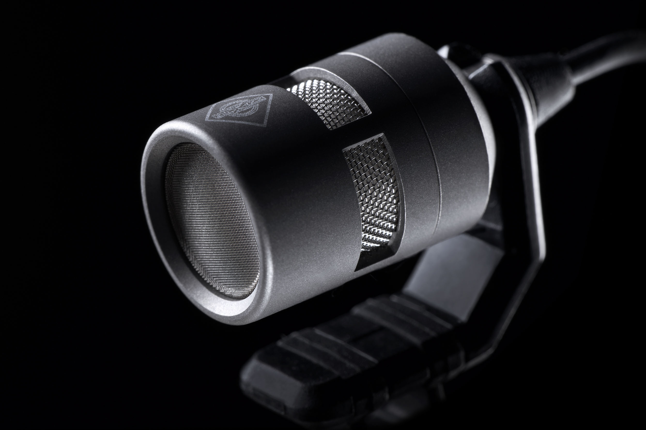
Berlijn, 15 december 2021 – De Duitse microfoonspecialisten van Neumann.Berlin hebben hun eerste productreeks aangekondigd die speciaal ontwikkeld werd voor ‘close miking’-instrumenten. Om hun nieuwe Miniature Clip Mic System te creëren, tilden de ingenieurs in Berlijn de elektret-technologie en het productieproces ervan naar een compleet nieuw niveau. De nieuwe KK 14-capsule is beter dan welk toestel ooit tevoren in staat om de kleinste geluidsdetails te capteren, en dat zonder enige productietoleranties zoals die tot nu toe geassocieerd werden met elektret-oplossingen. De modulaire constructie van het systeem werd ontworpen om een voortreffelijke stabiliteit en een lange levensduur te verzekeren bij live optredens en op het podium. Het systeem omvat 9 montageoplossingen, die het mogelijk maken om de optimale positionering te vinden voor de akoestiek en tegelijk het instrument beschermen. Het Miniature Clip Mic System zal beschikbaar zijn in de lente van 2022. Het systeem kan nu al voorbesteld worden door dealers en belangrijke klanten.

Portfolio Manager Stephan Mauer: “We waren al een hele tijd ontevreden over het geluid dat elektret-oplossingen leveren. Zowel technici als artiesten willen meer subsantie, een hogere precisie voor lage en middenfrequenties en meer openheid. Tegelijk wilden we eindelijk een elektret-microfoon kunnen creëren die constante prestaties levert, zodat geluidstechnici niet constant te maken zouden krijgen met productietoleranties, die een invloed hebben op het geluidsniveau en de frequentierespons.”

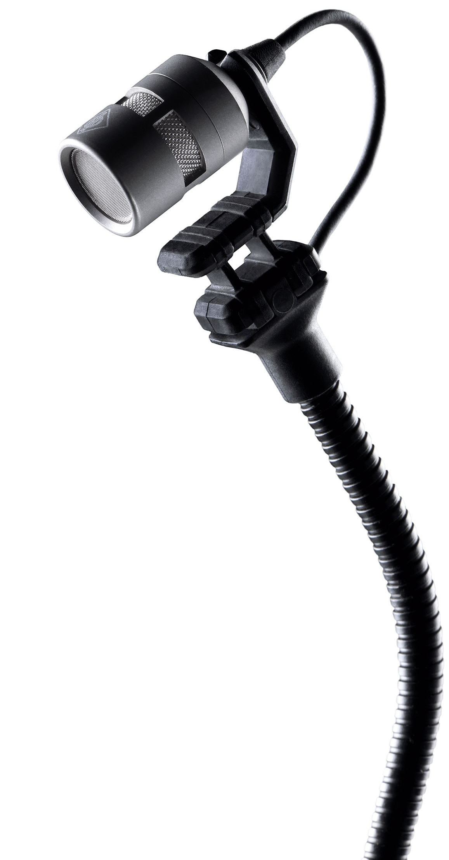
De ontwikkelaars van Neumann deden zes jaar research naar de capsules en de productieprocessen die noodzakelijk waren om dit te realiseren. Mauer: “Al dat werk wierp wel degelijk vruchten af. Deze capsule is met niets te vergelijken dat haar voorafging.” De KK 14 heeft een eigen geluid dat tot een minimum beperkt werd en een buitengewoon hoog maximum geluidsniveau van 152 dB. Daardoor levert ze perfecte resultaten bij zowel erg zachte als erg luide instrumenten.

Daarbij komt dat het Miniature Clip Mic System modulair en robuust is. Neumann assembleert de KK 14-capsules met de hand en kapselt ze in in een titanium behuizing. De capsule kan indien nodig makkelijk losgeschroefd worden van de zwanenhalsconnector. Alle andere componenten zijn eveneens makkelijk te vervangen. Neumann heeft het systeem niet voor één seizoen ontworpen: het werd ontworpen om decennialang mee te gaan. Het is dus zeker geen verrassing dat uit een vergelijkend marktonderzoek is gebleken dat dit microfoonsysteem een superieure return on investment biedt.

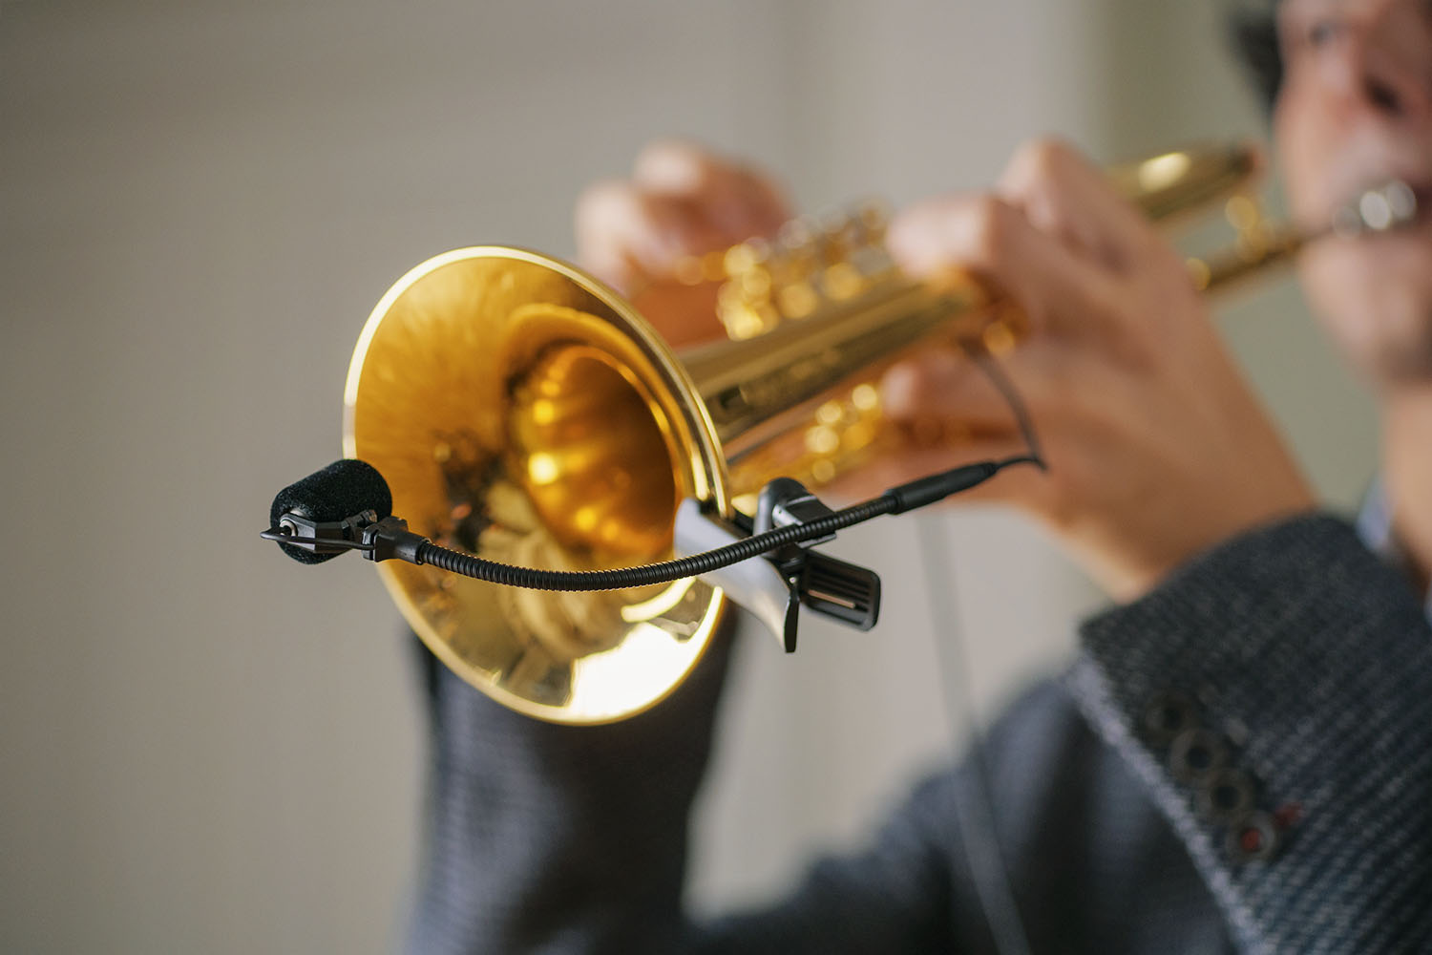
Het systeem pakt uit met negen opties voor een betrouwbare bevestiging aan koperblaasinstrumenten, strijk- en snaarinstrumenten, piano’s, drums en slagwerk. “Uit onze testen in het veld bleek al snel dat alle gebruikers hetzelfde verlangen delen om de microfoon op een betrouwbare en veilige manier te kunnen positioneren. Wat ze ook met elkaar gemeen hadden: allemaal wilden ze vermijden dat de gevoelige oppervlakken van hun instrumenten beschadigd zouden geraken. Dat betekende de geboorte van zelfstellende veersystemen en nieuw ontwikkelde montageconcepten voor specifieke toepassingen.

Ralf Oehl, CEO van Neumann, is ervan overtuigd dat met dit nieuwe systeem een nieuwe referentie wordt ingeluid: “We zijn trots dat we erin geslaagd zijn om het potentieel van elektret-capsules opnieuw te definiëren. Voor het eerst zijn deze meer dan een compromis dat een oplossing voor technisch veeleisende situaties wil bieden. Met dit product hebben we een nieuwe referentie gecreëerd voor geluid dat werkelijk natuurlijk, neutraal en betrouwbaar is, zelfs in uitdagende technische of akoestische situaties.”

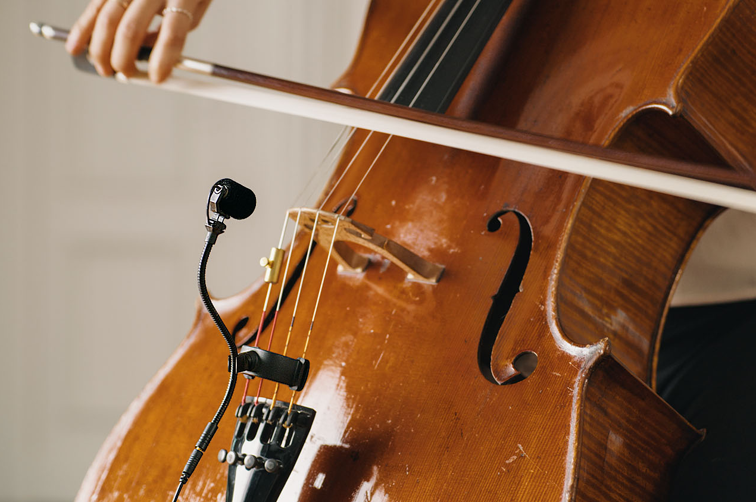
Tot de typische gebruikers van dit microfoonsysteem behoren orkesten, theaters, musicalproducties, concertzalen, bigbands, koperblazers en drummers. Dankzij de aansluitkabels met een 3,5 mm jack, Lemo, MicroDot of 4-pin mini XLR connector is het systeem compatibel met alle standaard bodypacks voor draadloze installaties. De aanbevolen verkoopprijs van de KK 14-capsule is € 279 / $ 299. De prijzen voor sets starten bij € 629 / $ 699 (capsule, zwanenhals, kabel, montagesysteem, XLR-adapter en windscherm).

Iedereen die graag meer informatie wil ontvangen, kan zich registreren op miniature-clip-mic.neumann.com. De voorbestellingsperiode is reeds geopend voor dealers en grote klanten. Een lijst van wereldwijde Neumann-verkooppartners is eveneens beschikbaar op de microsite.

Foto credits :
met dank aan de Orkestacademie van de Staatsoper Unter den Linden, Berlijn

About Neumann
Georg Neumann GmbH, known as “Neumann.Berlin”, is one of the world’s leading manufacturers of studio-grade audio equipment and the creator of recording microphone legends including the U 47, M 49, U 67 and U 87. Founded in 1928, the company has been recognized with numerous international awards for its technological innovations. Since 2010, Neumann.Berlin has expanded its expertise in electro-acoustic transducer design to also include the studio monitor market, mainly targeting TV and radio broadcasting, recording, and audio production. The first Neumann studio headphone was introduced at the beginning of 2019. Georg Neumann GmbH has been part of the Sennheiser Group since 1991, and is represented worldwide by the Sennheiser network of subsidiaries and long-standing trading partners. www.neumann.com

Press Contact Neumann:
Andreas Sablotny
andreas.sablotny@neumann.com
T +49 (030) 417724-19

